


Inserir Perfil da Ligação de Esgoto
O objetivo desta funcionalidade é inserir o perfil da ligação de esgoto. A opão pode ser acessada via Menu de Sistema, no caminho: GSAN > Atendimento ao Público > Tabelas Auxiliares > Inserir Perfil da Ligacao de Esgoto.
Feito isso, o sistema acessa a tela abaixo:

Observação
Informamos que os dados exibidos nas telas a seguir são fictícios, e não retratam informações de clientes.
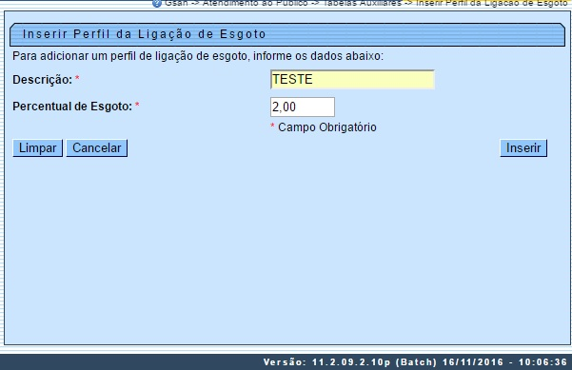
Agora, informe, obrigatoriamente e por extenso, o campo Descrição, com no máximo vinte caracteres. Em seguida, o campo Percentual de Esgoto com, no máximo, cinco dígitos, sendo duas decimais. Em seguida, clique no botão .
O sistema efetua algumas validações:
- Verificar existência de dados:
  - Caso não constem as informações na base de dados, o sistema exibe a mensagem: Tabela «nome da tabela» inexistente e cancela a operação.
  - Caso a tabela esteja sem dados, é exibida a mensagem: Tabela «nome da tabela» sem dados para seleção e cancela a operação.
- Verificar preenchimento dos campos:
  - Caso o usuário não informe ou selecione o conteúdo de algum campo necessário à inclusão do perfil da ligação de esgoto, o sistema exibe a mensagem: Informe «nome do campo que não foi preenchido ou selecionado».
- Verificar existência do perfil ligação de esgoto:
  - Caso a descrição do perfil da ligação de esgoto já exista no sistema, é exibida a mensagem: Perfil da Ligação de Esgoto « descrição do perfil ligação de esgoto » já existe no cadastro.
- Verificar sucesso da operação:
  - Caso o código de retorno da operação efetuada no banco de dados seja diferente de zero, é exibida a mensagem conforme o código de retorno.

Tela de Sucesso
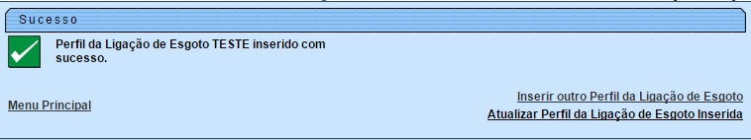

Preenchimento dos Campos
Campo | Orientações para Preenchimento
Descrição | Campo obrigatório - Informe a descriçao por extenso com, no máximo, 20 (vinte) caracteres.
Descrição Abreviada | Campo obrigatório - Informe o percentual do perfil de esgoto, com no máximo 5 (cinco) dígitos, sendo 2 decimais.

Funcionalidade dos Botões
Botão | Descrição da Funcionalidade
 | Ao clicar neste botão, o sistema limpa o conteúdo da tela.
 | Ao clicar neste botão, o sistema comanda a inserção dos dados na base de dados.
Clique aqui para retornar ao Menu Principal do GSAN

